林诗淳SA25008196_Homework8（Rmarkdown修改）
llllsc
2026-04-30

任务一：在doubs河流鱼群研究中，请筛选VOLPla站点有关CHE鱼类生物量和密度的记录，见表3。其中，第1列为序号，第2列为时间戳（stamp），第3列为生物量（Biomass）
在doubs河流鱼群研究中，请筛选VOLPla站点有关CHE鱼类生物量和密度的记录，见表3。其中，第1列为序号，第2列为时间戳（stamp），第3列为生物量（Biomass）。
no | Date | Biomass
1854 | 1994-06-21 | 0.9500713
1855 | 1995-06-13 | 0.9519654
1856 | 1996-06-18 | 8.3632565
︙ | ︙ | ︙

表3 doubs河1994-2020年CHE鱼类个体生物量
1) 下述代码是关于VOLPla站点CHE鱼类的时间序列预测建模，填空补充完整代码
library(tidyverse)
library(randomForest)
data <- read.table("fishBiomassData.txt ")
mydata <- data |>
subset(STATION=="VOLPla" & SP == "CHE") |>
select(DATE, BIOMASS)
# 构建关于CHE个体生物量的ts对象
ts <- ts(mydata$________, start=1994, frequency=1)
# 划分训练集，并通过一阶差分平稳序列
ts_train <- window(ts, end = 2018)
ts_train_trans <- ts_train |> log() |> ______
# 用过去2年滚动预测2019、2020年
lag_order <- 2
horizon <- 2
# 构建滞后矩阵
ts_train_mbd <- ________(ts_train_trans, lag.order + 1)
Y_train <- ts_train_mbd[, 1]
X_train <- ts_train_mbd[, -1]
# 创建测试集，并以最后一行lag 特征作为测试输入
y_test <- window(ts, start = 2019, end = 2020)
x_test <- ts_train_mbd[nrow(ts_train_mbd), c(1:lag_order)]
# 建立训练与预测for循环
pred_rf <- numeric(horizon)
for (i in 1:horizon){
set.seed(1)
fit_rf <- randomForest(X_train, Y_train)
pred_rf[i] <- predict(fit_rf, t(as.matrix(x_test)))
x_test <- c(pred_rf[i], x_test[1:(lag_order-1)])
Y_train <- c(Y_train[-1], pred_rf[i])
X_train <- rbind(X_train[-1, ], x_test)}
pred_rf
# 加载必要的包
library(tidyverse) # 数据处理
library(randomForest) # 随机森林回归
library(forecast) #时间序列统计建模与分析评估：autoplot、ggAcf/ggPacf、accuracy
library(ggplot2) #绘图
library(timetk)#时间序列数据的预处理与诊断
library(lubridate) #日期处理
# 1. 读取原始数据
data_raw <- read.table("Doubs_fishBiomassData.txt", header = TRUE)
# 2. 筛选VOLPla 站点处物种为 CHE的生物量数据：
mydata <- data_raw |>
subset(STATION == "VOLPla" & SP == "CHE") |>
select(DATE, BIOMASS)
# 3. 统一日期并整理到年度方便后续数据处理（由于2010年有两次采样数据，对其取均值后作为该年份的数据）
mydata_clean <- mydata |>
mutate(YEAR = year(DATE),
DATE = ymd(paste0(YEAR, "-01-01"))) |>
group_by(DATE) |>
summarise(BIOMASS = mean(BIOMASS, na.rm = TRUE), .groups = "drop")
# 保存筛选的原始数据
write.csv(mydata_clean, "homework8data/01_raw_data.csv", row.names = FALSE)
# 4. 由于原始数据在1994-2020年份中不连续，需进行插补
#为构造等间隔时间序列以支持滞后和差分，先补全时间轴，再用线性插值填补 BIOMASS
CHE_tk_imputed <- mydata_clean |>
tk_tbl() |>
pad_by_time(DATE, .by = "year") |>
mutate(BIOMASS = ts_impute_vec(BIOMASS, period = 1))
# 保存插补缺失值后完整年份序列
write.csv(as.data.frame(CHE_tk_imputed), "homework8data/02_imputed_ts.csv", row.names = FALSE)
# 创建时间序列对象（插补后的完整年度序列）
biom_ts <- ts(CHE_tk_imputed$BIOMASS, start = 1994, frequency = 1)
# 5. 时间序列可视化 ------------------------------------------
p1 <- autoplot(biom_ts) +
ggtitle("CHE 生物量（VOLPla 站点）插补后的时间序列") +
ylab("生物量") + xlab("年份")
print(p1)
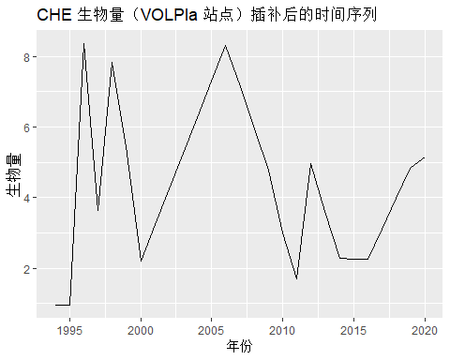
# 6. 异常值诊断
CHE_tk_imputed |>
plot_anomaly_diagnostics(
.date_var = DATE,
.value = BIOMASS,
.interactive = FALSE,
.title = "生物量异常诊断"
)
## frequency = 5 observations per 5 years
## trend = 10 observations per 10 years
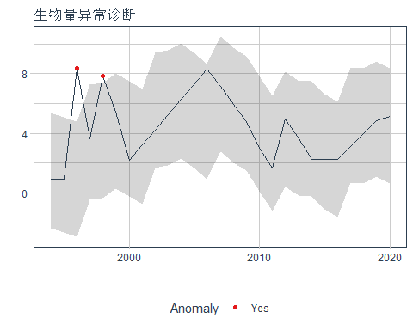
#7.划分训练集并进行对数差分平稳化
ts_train <- window(biom_ts, end = 2018) # 训练集：1994-2018
ts_train_trans <- ts_train |> log() |> diff(1) # 对数变换 + 一阶差分平稳化
# 8. 自相关 / 偏自相关诊断（原始序列和对数差分平文化处理后对比）
# 8.1 插补后原始序列的 ACF/PACF 图
p_diag_orig <- CHE_tk_imputed |>
plot_acf_diagnostics(
.date_var = DATE,
.value = BIOMASS,
.lags = 10,
.interactive = FALSE,
.title = "插补后原始序列"
)
# 8.2 对数差分序列的 ACF/PACF 图
diff_log_df <- tibble(
DATE = seq.Date(from = as.Date("1995-01-01"), # ts_train_trans 起始年为 1995（差分后丢失第一年）
by = "year",
length.out = length(ts_train_trans)),
value = as.numeric(ts_train_trans)
)
p_diag_diff <- diff_log_df |>
plot_acf_diagnostics(
.date_var = DATE,
.value = value,
.lags = 10,
.interactive = FALSE,
.title = "对数差分序列"
)
# 8.3 绘图对比
print(p_diag_orig)
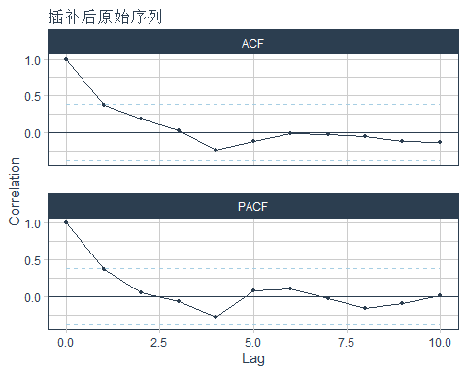
print(p_diag_diff)
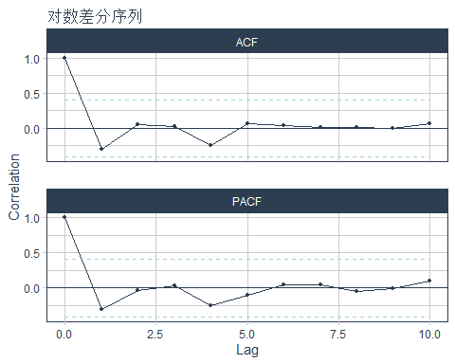
# 8.4 将 ACF/PACF 数值保存为 .csv文件
acf_orig <- Acf(biom_ts, lag.max = 10, plot = FALSE)
pacf_orig <- Pacf(biom_ts, lag.max = 10, plot = FALSE)
acf_diff <- Acf(ts_train_trans, lag.max = 10, plot = FALSE)
pacf_diff <- Pacf(ts_train_trans, lag.max = 10, plot = FALSE)
acf_pacf_table <- data.frame(
Lag = 1:10,
ACF_orig = acf_orig$acf[-1], # 去掉 lag0
PACF_orig = pacf_orig$acf[1:10], # pacf 返回的是 lag1 起
ACF_diff = acf_diff$acf[-1],
PACF_diff = pacf_diff$acf[1:10]
)
print(acf_pacf_table)
## Lag ACF_orig PACF_orig ACF_diff PACF_diff
## 1 1 0.37042933 0.37042933 -0.3040373988 -0.30403740
## 2 2 0.18432632 0.05460061 0.0560335568 -0.04011320
## 3 3 0.02895226 -0.06489714 0.0239441551 0.03252168
## 4 4 -0.24325720 -0.28451600 -0.2480686347 -0.25296425
## 5 5 -0.11512220 0.07921968 0.0656704018 -0.09889593
## 6 6 -0.01705100 0.09561852 0.0360642231 0.04105642
## 7 7 -0.01938808 -0.03507841 0.0118050859 0.04480785
## 8 8 -0.05101210 -0.16325957 0.0142391757 -0.04227685
## 9 9 -0.12079046 -0.10280679 -0.0001982158 -0.01411921
## 10 10 -0.12544630 0.01401604 0.0605071797 0.10630787
write.csv(acf_pacf_table, "homework8data/acf_pacf_summary.csv", row.names = FALSE)
在未进行数据处理之前可以发现：ACF显示滞后1、2有较大的正值（0.37, 0.18），滞后4又出现一个较强的负值（–0.243），滞后9、10仍维持在–0.12 左右，衰减速度偏慢，且存在持续的小幅波动，没有快速趋向零，非平稳；而PACF 在滞后 1有最大的值（0.370）外，又在滞后4出现较大的负值（–0.285），后续滞后8仍有 –0.163，不能用以直接选择自回归阶数，因为非平稳序列的ACF/PACF可能包含虚假峰值
而在进行差分平稳化处理，即对数变换和一阶差分平稳化处理后：ACF 快速衰减，滞后1（-0.304）以后除缺滞后4（-0.248）外都趋近于0，没有出现原始序列那种拖尾现象，说明一阶差分已经去除了大部分趋势，序列基本平稳。在这个前提下，PACF主要是在滞后 1和滞后 4 有突出的峰值（-0.304,–0.253），滞后期 5、10 等也没有稳定衰减到零附近（-0.099,-0.106），并未呈现典型的低阶截尾特征，因此也难以依据PACF确定自回归阶数，序列可能仍存在微弱的周期波动或随机扰动。
总的来说，差分平稳化处理有一定作用，但仍不能为后续随机森林的输入矩阵参数提供参考
# 9. 递归预测建模
# 9.1 参数设定
#鱼类种群生物量的年际变化，通常认为最近 1–2 年的影响最直接（繁殖、生长、捕捞等）。尽管 PACF 没有给出统计显著性，但在小样本和高噪声的生态数据中，经常依据领域经验选择较小的滞后阶数。
lag_order <- 2 # 用过去 2 年的对数差分值作为特征
horizon <- 2 # 预测 2019 和 2020 年
# 9.2 构造监督学习矩阵
ts_train_mbd <- embed(ts_train_trans, lag_order + 1)
Y_train <- ts_train_mbd[, 1] # 响应变量
X_train <- ts_train_mbd[, -1] # 特征
# 9.3 创建测试集并以最后一行lag 特征作为测试输入
y_test <- window(biom_ts, start = 2019, end = 2020)
x_test <- ts_train_mbd[nrow(ts_train_mbd), c(1:lag_order)]
# 9.4 递归预测循环
pred_rf <- numeric(horizon)
for (i in 1:horizon) {
set.seed(1)
fit_rf <- randomForest(X_train, Y_train)
pred_rf[i] <- predict(fit_rf, t(as.matrix(x_test)))
# 更新特征和训练集，用于下一步预测
x_test <- c(pred_rf[i], x_test[1:(lag_order - 1)])
Y_train <- c(Y_train[-1], pred_rf[i])
X_train <- rbind(X_train[-1, ], x_test)
}
pred_rf
## [1] 0.1398561 0.1178872
# 9.5 差分对数尺度预测值保存
write.csv(data.frame(Step = 1:horizon, Predicted_Diff_Log = pred_rf),
"homework8data/06_pred_diff_log.csv", row.names = FALSE)
# 10. 逆变换恢复到原始生物量预测值
exp_term <- exp(cumsum(pred_rf))
last_obs <- as.vector(tail(ts_train, 1))
backtrans_fc <- last_obs * exp_term
y_pred <- ts(backtrans_fc, start = 2019, frequency = 1)
# 11. 将预测结果以.csv格式保存（含真实值对比）
pred_original_df <- data.frame(
Year = 2019:2020,
Actual = as.numeric(y_test),
Predicted = backtrans_fc
)
write.csv(pred_original_df, "homework8data/07_pred_original_scale.csv", row.names = FALSE)
# 12. 预测误差评估并以.csv格式保存
accuracy_metrics <- forecast::accuracy(as.numeric(y_pred), as.numeric(y_test))
print(accuracy_metrics)
## ME RMSE MAE MPE MAPE
## Test set 0.1341117 0.1879248 0.1341117 2.771278 2.771278
write.csv(accuracy_metrics, "homework8data/08_accuracy_metrics.csv")
# 13. 可视化：历史实际值 + 预测值
df_plot <- data.frame(
Year = as.numeric(time(biom_ts)),
Actual = as.numeric(biom_ts)
)
df_pred <- data.frame(
Year = 2019:2020,
Predicted = as.numeric(y_pred)
)
ggplot(df_plot, aes(x = Year, y = Actual)) +
geom_line(aes(color = "历史实际值"), na.rm = TRUE) +
geom_point(data = df_pred, aes(y = Predicted, color = "预测值", shape = "预测值"), size = 3) +
geom_point(data = subset(df_plot, Year >= 2019),
aes(y = Actual, color = "真实值", shape = "真实值"), size = 3) +
scale_color_manual(name = "",
values = c("历史实际值" = "black",
"预测值" = "blue",
"真实值" = "red")) +
scale_shape_manual(name = "",
values = c("预测值" = 16,
"真实值" = 8)) +
labs(title = "CHE 生物量预测（随机森林递归多步法）",
y = "生物量", x = "年份") +
theme_minimal()
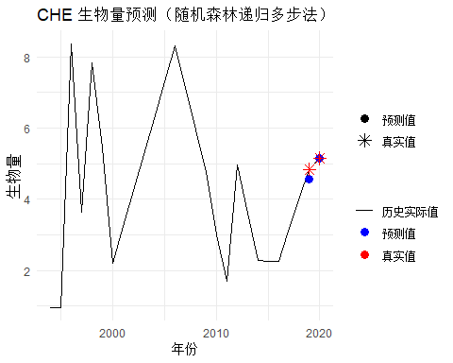

任务二：上述代码是基于生物量构造滞后特征，实现递归预测，请简述基本原理。
将时间序列预测转化为一个监督学习问题，利用历史值构造特征，训练机器学习模型，并循环外推实现多步预测。
具体分为四步：
1. 平稳化与构造滞后特征（将序列转化为“输入→输出”表）
原始生物量序列通常不平稳，先做对数变换 log() 和一阶差分 diff(1)，得到较平稳的序列。
接着用 embed(平稳序列, 滞后阶数+1) 生成一个矩阵，其中每一行的第一个元素是当前时刻的值（作为要预测的目标 Y_train），后面的列是对应滞后期的值（作为特征 X_train）。
例如取 lag_order = 2，就是用前两年的对数差分值来预测当前年的对数差分值。
2. 训练模型
用随机森林 randomForest(X_train, Y_train) 学习差分对数序列中滞后值与当前值之间的非线性关系。
3. 递归多步预测（滚动外推）
对第一个待预测目标年（2019），使用训练集最后两年的已知值作为输入，模型给出第一个差分对数的预测值 pred_rf[1]。
接着把这个预测值当作已知，和上一年的值一起构成新的输入特征，用于预测下一年（2020）的差分对数。
这个过程称为递归：每次预测的结果会被回填到特征向量中，依赖模型自身输出继续预测后续值。
4. 逆变换恢复到原始尺度
预测得到的是一系列差分对数值（年对数变化量）。先对其累加求和 cumsum(pred_rf) 得到对数水平的变化，再通过指数运算 exp() 还原为乘法因子，最后乘以训练集最后一年的真实观测值，从而得到 2019 和 2020 年的原始生物量预测值。

